МИНИСТЕРСТВО НАУКИ И ВЫСШЕГО ОБРАЗОВАНИЯ
РОССИЙСКОЙ ФЕДЕРАЦИИ
федеральное государственное автономное образовательное учреждение высшего образования
"Омский государственный технический университет"

Кафедра «Информатика и вычислительная техника»

Отчет
по лабораторной работе № 3
дисциплина «Операционные системы»

Выполнил: | Шмидт А.В.
 | гр. ИВТ - 244
Проверил: | асс. Кононова В.В.

Омск 2025
Цель работы:
Изучение многопользовательской блокировки файлов в Windows.
Задание:
Разработать программу для Windows, которая должна запускаться в двух экземплярах - каждый в своем окне командной оболочки FAR или из ПРОВОДНИКа операционной системы. Программа использует заранее подготовленный текстовый файл. Она пытается открыть этот файл для чтения с указываемым при этом запрете для других использовать этот файл. По результатам выполнения системной функции открытия на экран выдается сообщение - удалось ли открыть файл и, если не удалось по причине отсутствия доступа к одновременно выполняемым программам, то сообщение именно об этой причине. При отсутствии указанного в программе файла после сообщения об этом отсутствии программа прекращает работу. При его наличии, но невозможности продолжения действий из-за блокировки, установленной другим экземпляром запущенной программы, выполняется ожидание освобождения файла от блокировки. При отсутствии указанной причины доступа программа должна ждать освобождения файла. В обоих случаях - ожидания освобождения или исходной доступности - программа читает из этого файла все находящиеся в нем данные и выводит их на экран. Сообщения должны выводиться цветные и в середине консольного окна.

Исходный код:
#include <windows.h>
#include <iostream>
#include <string>
#include <vector>

using namespace std;

const char* FILENAME = "test.txt";
const int WAIT_MS = 500;

vector<string> ReadFileLines(HANDLE hFile) {
vector<string> lines;
const DWORD bufferSize = 1024;
char buffer[bufferSize];
DWORD bytesRead;
string currentLine;

while (ReadFile(hFile, buffer, bufferSize, &bytesRead, NULL) && bytesRead > 0) {
for (DWORD i = 0; i < bytesRead; ++i) {
char ch = buffer[i];
if (ch == '\r') continue;
if (ch == '\n') {
lines.push_back(currentLine);
currentLine.clear();
}
else {
currentLine += ch;
}
}
}

if (!currentLine.empty())
lines.push_back(currentLine);

return lines;
}

void SetCursorToCenter(const string& text, int& count) {
CONSOLE_SCREEN_BUFFER_INFO csbi;
GetConsoleScreenBufferInfo(GetStdHandle(STD_OUTPUT_HANDLE), &csbi);

int centerX = (csbi.srWindow.Right - csbi.srWindow.Left - text.size()) / 2;
int centerY = csbi.srWindow.Top + count;

COORD pos = { static_cast<SHORT>(centerX), static_cast<SHORT>(centerY) };
SetConsoleCursorPosition(GetStdHandle(STD_OUTPUT_HANDLE), pos);

count++;
}

void PrintConsole(const string& text, int& count, WORD color) {
SetConsoleTextAttribute(GetStdHandle(STD_OUTPUT_HANDLE), color);

SetCursorToCenter(text, count);

cout << text;
}

int main() {
HANDLE hFile;
int count = 0;

while (true) {
count = 0;

hFile = CreateFileA(
FILENAME,
GENERIC_READ,
0,
NULL,
OPEN_EXISTING,
FILE_ATTRIBUTE_NORMAL,
NULL
);

if (hFile != INVALID_HANDLE_VALUE) {
PrintConsole("File opened successfully!", count, FOREGROUND_GREEN | FOREGROUND_INTENSITY);
PrintConsole("File content:", count, FOREGROUND_BLUE | FOREGROUND_INTENSITY);

vector<string> lines = ReadFileLines(hFile);

for (const string& line : lines) {
PrintConsole(line, count, FOREGROUND_RED | FOREGROUND_INTENSITY);
}

break;
}
else {
DWORD err = GetLastError();
if (err == ERROR_SHARING_VIOLATION) {
PrintConsole("File is busy, wait...", count, FOREGROUND_RED | FOREGROUND_INTENSITY);
Sleep(WAIT_MS);
}
else if (err == ERROR_FILE_NOT_FOUND) {
PrintConsole("File not found!", count, FOREGROUND_RED | FOREGROUND_INTENSITY);
break;
}
else {
PrintConsole("Unexpected error when file opening!", count, FOREGROUND_RED | FOREGROUND_INTENSITY);
break;
}
}
}

PrintConsole("Press Enter to escape...", count, FOREGROUND_RED | FOREGROUND_INTENSITY);
cin.get();

if (hFile) {
CloseHandle(hFile);
}

return 0;
}

Результат выполнения:
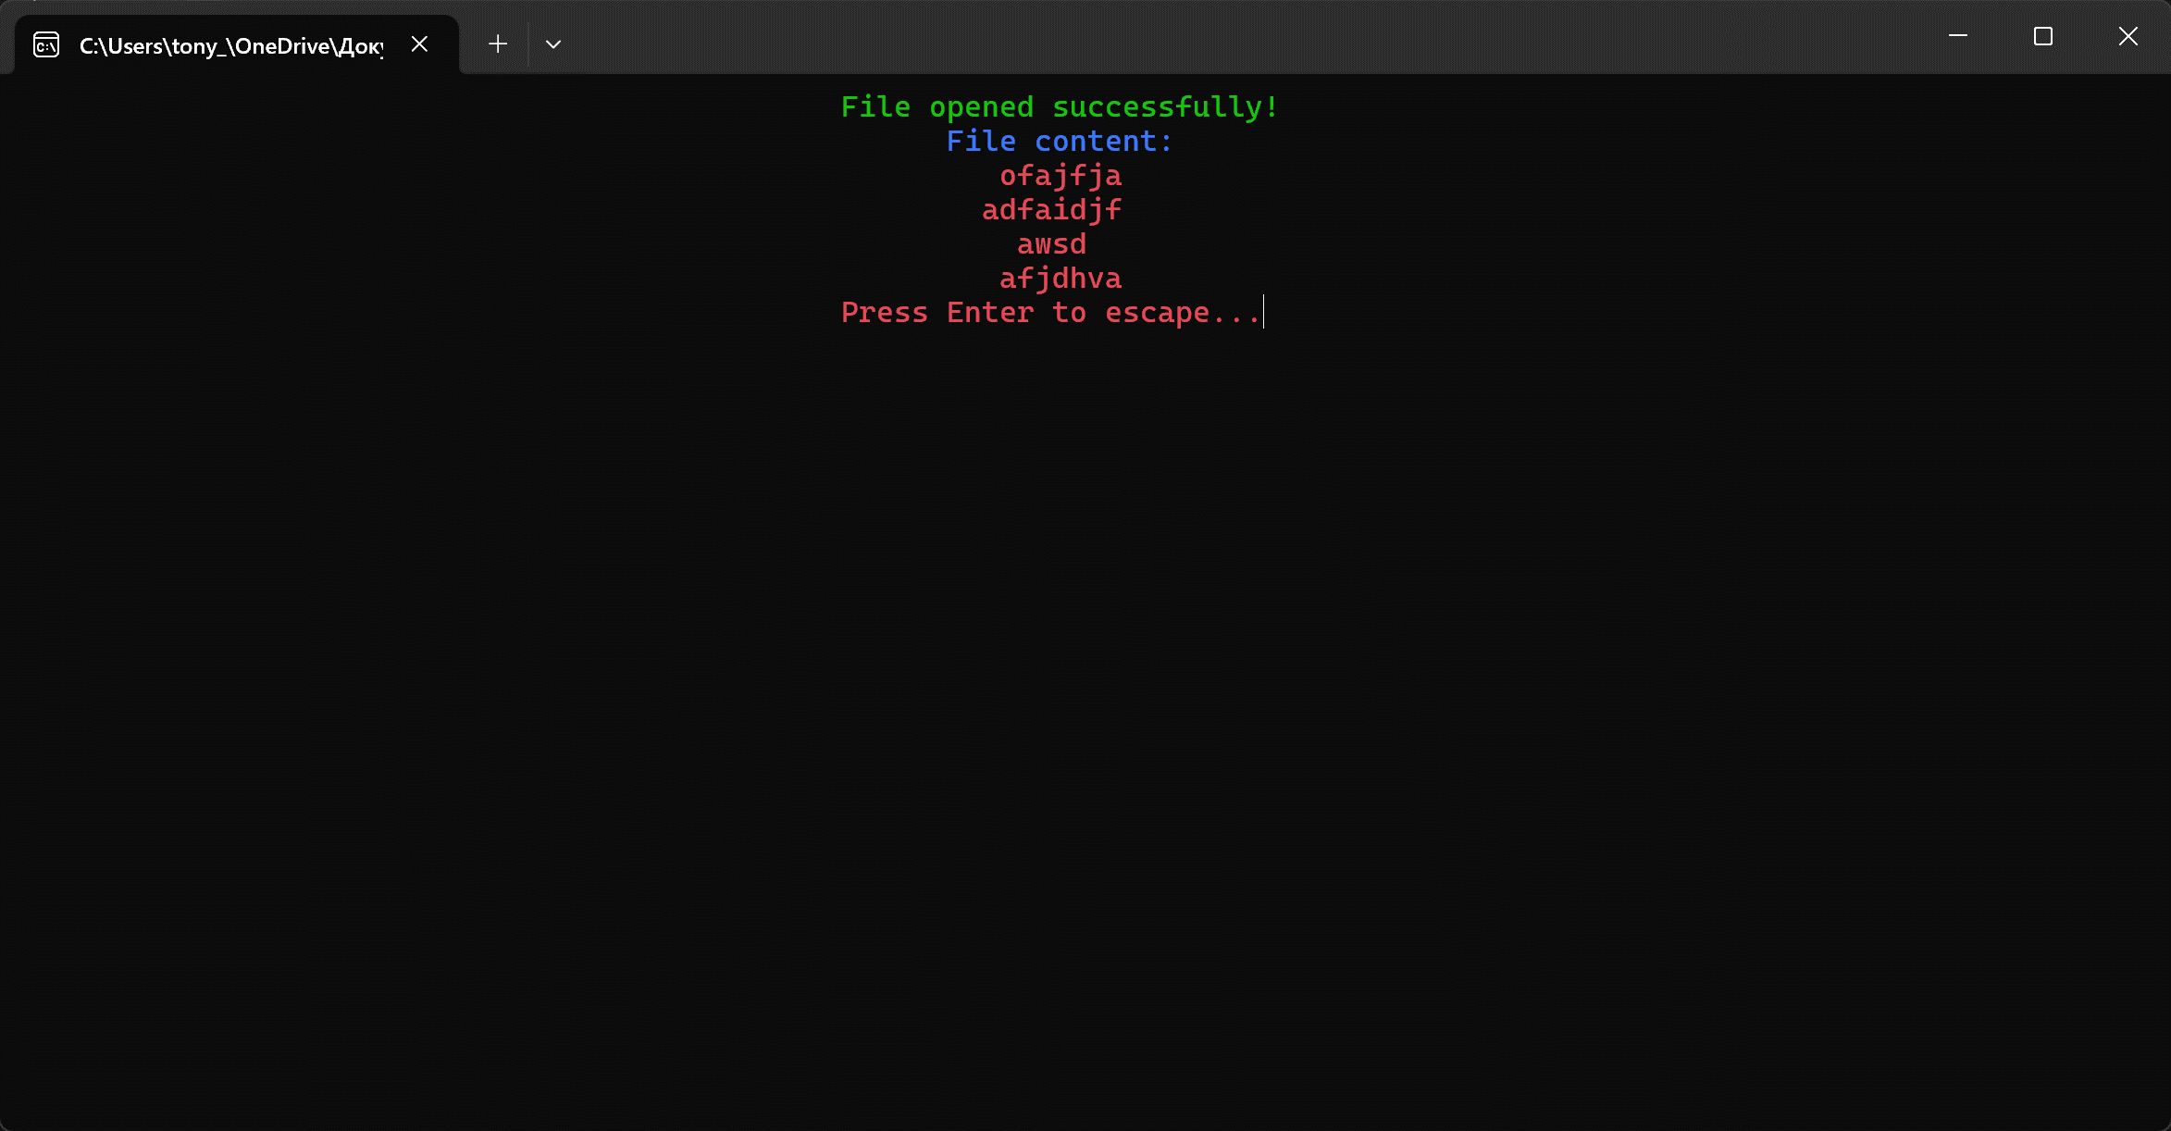
Рисунок 1 – Результат работы первой копии программы, успешный вывод содержимого файла.
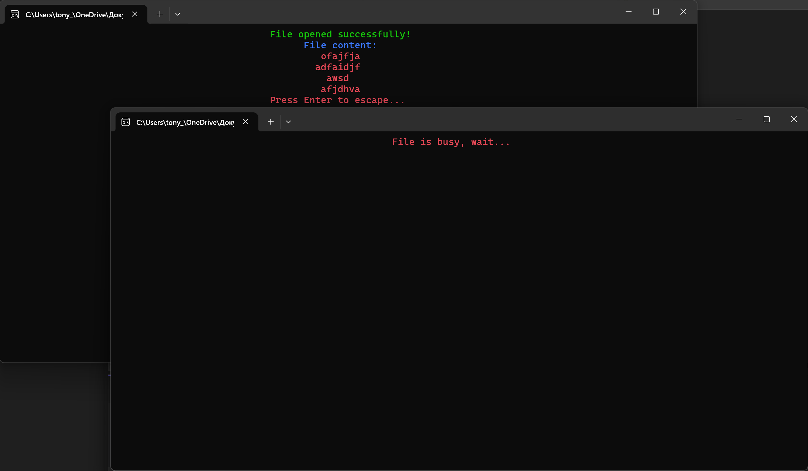
Рисунок 2 – Результат работы второй копии программы, запущенной параллельно первой, вывод сообщения об ошибке «Файл занят».
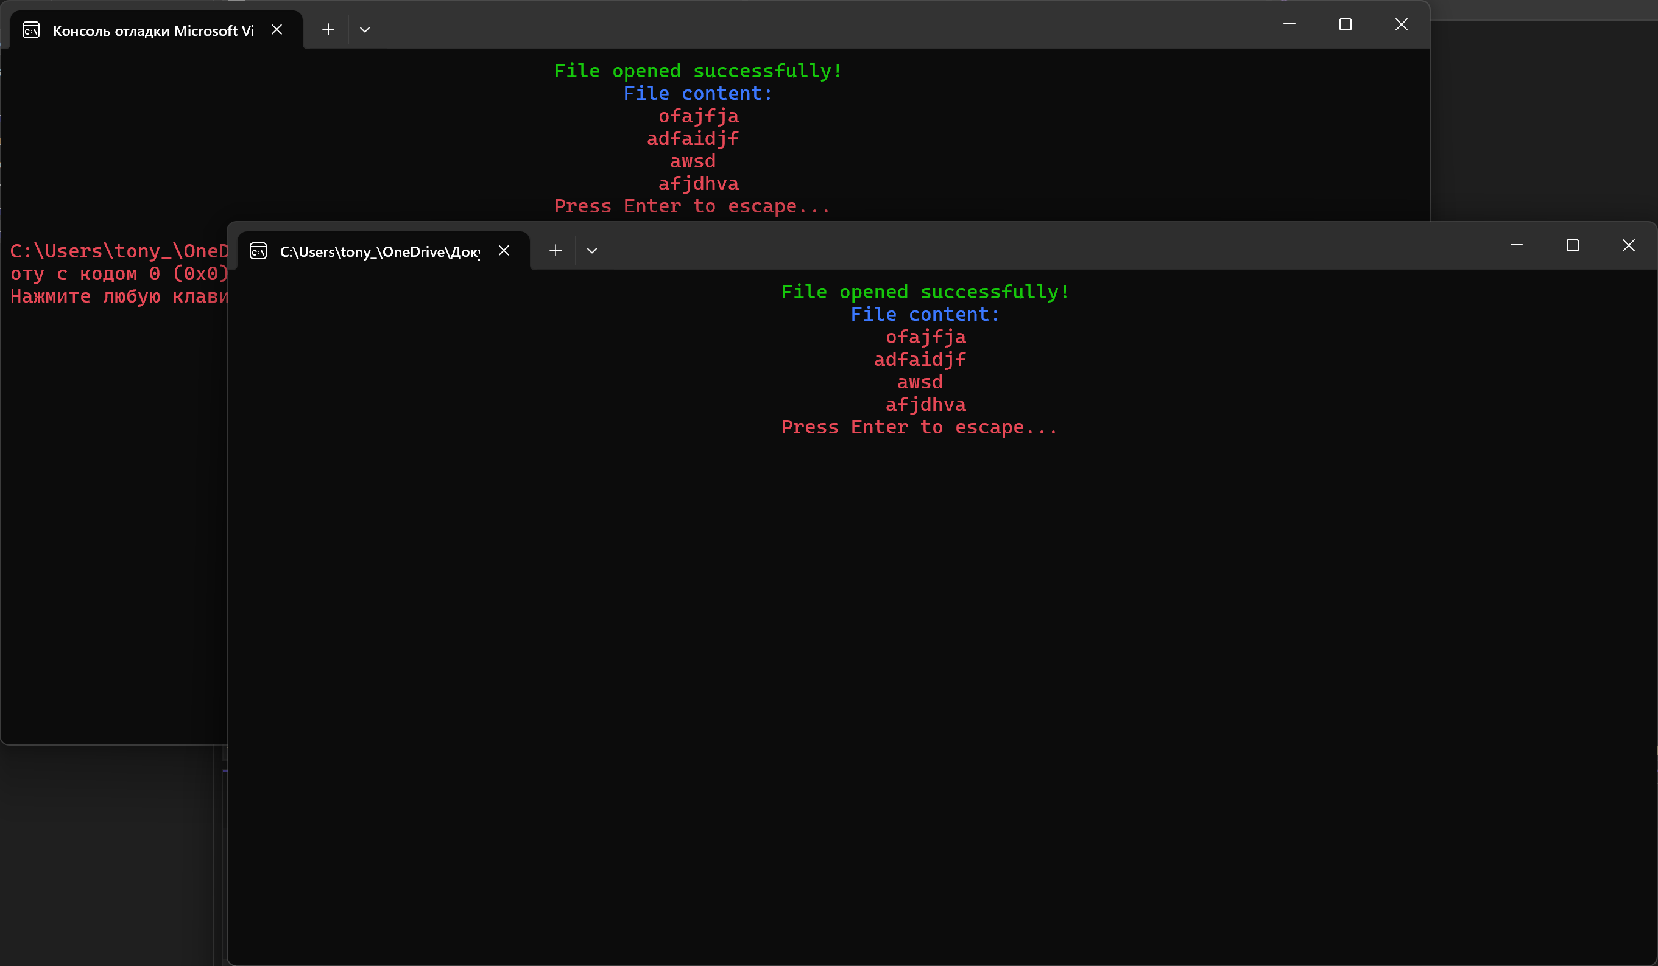
Рисунок 3 – Результат работы второй копии программы после завершения первой, успешный вывод содержимого файла.

Вывод:
Было изучено применение механизмов многопользовательской блокировки файлов в операционной системе Windows. Освоены принципы установки и проверки эксклюзивного доступа к файлам при их открытии с помощью системных функций. На практике исследовано поведение программы при попытке одновременного доступа к одному и тому же файлу из нескольких экземпляров, реализовано определение причин отказа в открытии и организация ожидания снятия блокировки. Получены навыки обработки ошибок доступа, вывода диагностических сообщений и работы с системными средствами синхронизации при совместном использовании файлов различными процессами.

